Источник бесперебойного питания SVC V-3000-F-LCD
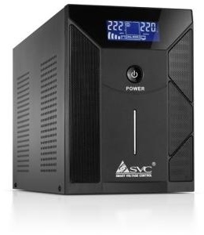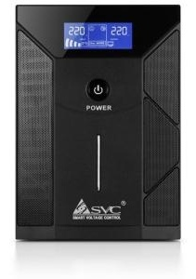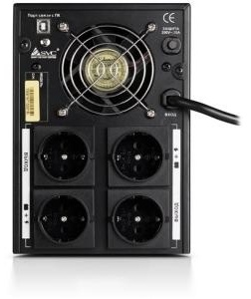
Описание
Устройство, позволяющее подключённому оборудованию некоторое время работать от встроенных аккумуляторов, при пропадании электрического тока или при выходе его параметров за допустимые нормы. ИБП SVC V-3000-F-LCD имеют ЖК-дисплей с подробной информацией обо всех параметрах устройства. Технология SMART, позволяет без вашего участия, корректно отключить питание компьютера без потери данных. ИБП комплектуется программным обеспечением на русском языке.
Характеристики Источник бесперебойного питания SVC V-3000-F-LCD
Вход-Выход | Код товара:5400120  Входное напряжение1-фазное  Стабильность выходного напряжения (батарейный режим)10
Технические характеристики | Видисточник бесперебойного питания  Типинтерактивный  Возможность установки в стойкуНет  Выходная мощность (полная)3000.0 ВА  Выходная мощность (активная)1800.0 Вт  Время работы при полной нагрузке 20.0 мин  Время работы при половинной нагрузке 3.0 мин  Тип выходного сигналаступенчатая аппроксимация синусоиды  Время переключения на батарею3.0 мс  Количество разъемов питания 4  Тип выходных разъемов питанияCEE 7 (евророзетка)  Защитазащита от короткого замыкания, защита от перегрузки  Время зарядки 8.0 ч
Дополнительная информация | Вес22.13 кг
Управление | Отображение информации: ЖК-экран  Интерфейсы: Интерфейс USB  Звуковая сигнализация: Да

